Travail de vendredi 10 avril 2020
Bonjour les enfants,
J’espère que vous allez bien.
J’ai une mauvaise nouvelle à vous annoncer. Vous allez être déçus. Notre classe de découverte sur l’île d’Oléron est annulée. Vous vous doutez que cela ne vient pas de moi…C’est le DASEN (l’inspecteur d’académie, le chef de toutes les écoles, collèges et lycées du département : mon grand chef si vous voulez) qui a interdit tous les voyages scolaires jusqu’à la fin de l’année scolaire.
Je suis vraiment désolée et aussi triste que vous…
Voyez le côté positif : les CM1, ce n’est que partie remise, nous repartirons l’année prochaine et les CM2, vous avez eu la chance de partir l’an dernier et c’était chouette, on en a bien profité , vous avez appris plein de choses sur les volcans ! J’espère pour vous que vous aurez la possibilité de partir en 6ème.
Je ne sais pas encore si toutes les sorties sont interdites, même proches de l’école, mais je vous promets que si on a le droit de faire des petites sorties, j’essayerai de vous organiser quelque chose avant la fin de l’année. Alors oui, on ne dormira pas à l’extérieur, on ne partira pas 3 jours mais c’est toujours chouette de faire des choses ensemble !
Vous n’avez vraiment pas eu de chance cette année : entre le mauvais temps qui a forcé les organisateurs à annuler 2 rencontres sportives, la grève au collège le jour où vous deviez aller y manger et le confinement, nous n’avons pas pu du tout faire tout ce que nous avions prévu.
Mais que cette mauvaise nouvelle ne vous empêche pas de manger du chocolat ce week-end ! Vous êtes en bonne santé, votre famille aussi, c’est bien l’essentiel !

Allez, on se remotive, c’est parti pour le travail d’aujourd’hui !

Je vous donnerai les résultats du défi sportif dans la journée car il m’en manque encore quelques-uns !

- Rituels en anglais
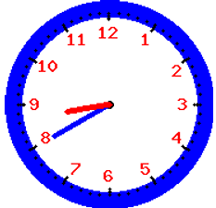
-What’s the weather like today ? (il fait soleil et il fait chaud)
-What time is it ?
-What’s the day today ?
CM2 : what was the day yesterday ? (yesterday = hier)
CM2 : Tomorrow will be…. (tomorrow = demain)
- Mathématiques
- Rituels : conversion de mesures de longueur et d’aires
Je vous ai remis le tableau de conversion des mesures en fichier joint. N’hésitez aps à relire votre leçon qui est dans le mémento de maths onglet grandeurs et mesures si vous ne maîtrisez pas encore les conversions.
Pour les aires, je vous ai mis un tableau de conversion « maison » en fichier joint, tel que je l’utilise et tel que je vous l’aurais fait en classe, ainsi que des explications.
Je vous remets également le lien pour la vidéo explicative :
https://www.youtube.com/watch?v=vZew5Ia03FY

Convertis dans l’unité demandée :

32m =…………….. cm 713 mm=……………dam
8,62hm = 8hm et 62m =…………..dam 16,3 km = 16km et 3hm = …………m

67 dm2 = ………………mm2 32 km2 = …………………..dam2
374 m2=………………..hm2 678 cm2=…………………….dm2

- Calcul mental
Nous sommes vendredi donc…Rallye MathenDordogne (le compte est bon).
Je rappelle les règles et les consignes :

- Etape 1 : vous faites un 1er essai : vous chercher pendant 5 mn. Le faire sans l’indice puis si vous n’avez pas trouvé le coup Magnon, vous passez à l’étape 2
- Etape 2 : vous faites un 2ème essai en regardant l’indice cette fois-ci. Vous cherchez encore pendant 5mn.
Calculez votre score le plus élevé et envoyez-moi vos calculs + votre score.

Voici le Tirage n°8 : 2 3 5 8 18

Nombre à trouver : 66

Rappel des points : addition et multiplication : 1 point ; soustraction : 2 points, division : 3 points, les 4 opérations et tous les nombres utilisés : 13 points, l’absence de réponse ou un calcul faux : 0 point.

On ne peut utiliser chaque nombre qu’une seule fois.

Indice pour la 2ème étape :

Fabriquer le quotient 6.

Rappel

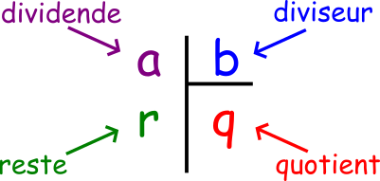

- Défi maths
Nous arrivons à la fin de notre défi maths !

Je vous rappelle que vous devez aider James Cook à retrouver ses graines de plantes rares échouées dans un pays inconnu.
L’indice 1 était : C’est un grand pays de l’Hémisphère Sud.
L’indice 2 était : Ce pays est une grosse île qui comprend de nombreuses îles plus petites.
L’indice 3 était : La plus grande partie de cette île est couverte de zones désertiques ou semi-arides.
L’Indice 4 était : Le plus grand récif corallien du Monde s’étend près de ses côtes.
L’indice 5 était : On retrouve le drapeau de la Grande Bretagne dans le coin gauche de leur drapeau.
L’indice 6 était : La faune de ce pays regroupe des animaux très singuliers, comme les marsupiaux par exemple.

Voici le petit problème d’aujourd’hui qui vous permettra d’obtenir 2 indices supplémentaires !!!

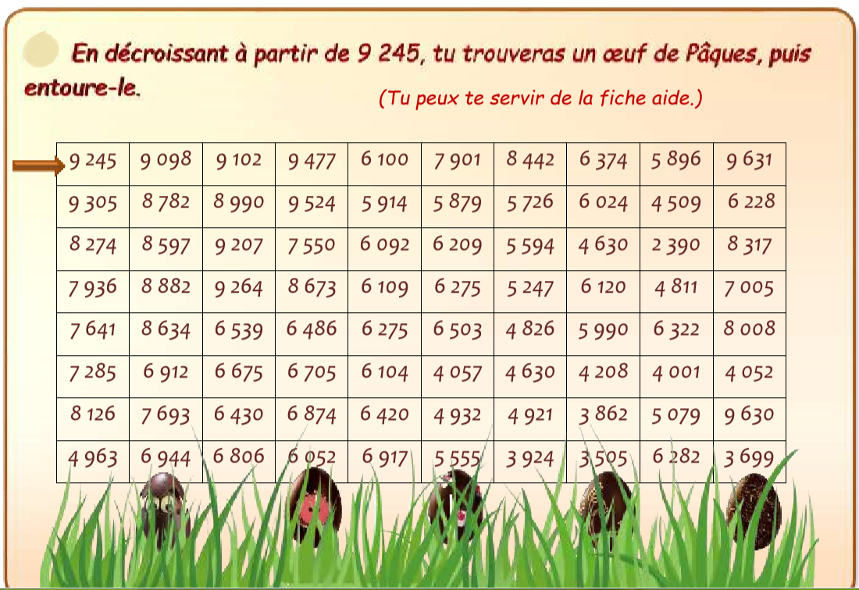

Fiche aide :
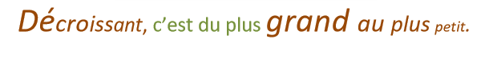
Explications supplémentaires : vous devez partir de 9245 et vous devez à chaque fois aller sur la case qui contient un nombre plus petit.
Vous pouvez aller à droite, à gauche, en haut, en bas MAIS vous n’avez pas le droit d’aller en diagonale.
Vous arriverez sur un des œufs de Pâques qui est en bas de l’image.

Essayez de trouver de quel œuf il s’agit puis regardez la correction.

Vous pourrez ensuite regarder les 2 indices.

-Vous avez trouvé sur quel pays se sont échouées les graines de James Cook (je sais que certains ont déjà trouvé…)???
Envoyez-moi votre réponse par mail !
Je vous donnerai la correction mardi.

- Evaluation sur les fractions
Elles sont en fichier joint.
Il y en une pour les CM1 et une pour les CM2.
Inutile de l’imprimer : vous pouvez la faire proprement sur une feuille.
Envoyez-moi votre travail

- Orthographe
Revoyez-les mots ci-dessous appris la semaine dernière. Soyez bien attentifs à ceux sur lesquels vous vous étiez trompés.

-Groupes nominaux : un naufrage -une tempête -un mât -un bateau - une bouée – une taille – un nœud - le soleil – une aventure – une direction– une mouette le corps -un passage
-Verbes : -souffler-raconter -casser -arracher-–pénétrer– réussir– revenir -résister–abimer– chauffer
-Adjectifs : vieux, vieille -roux, rousse– étrange – glacial - solide
-Mots invariables : aussitôt– vers (mot invariable : ex : Je vais vers Sarlat) – au loin - mais
(ex : J’aime le chocolat mais je n’aime pas les épinards)

Puis demandez à quelqu’un de vous dicter le texte ci-dessous.
Ensuite, corrigez-vous.

Dictée : Les vieux marins racontent : « La tempête souffle et arrache les mâts des bateaux. Une vague pénètre dans le navire. C’est le naufrage ! ».

- Grammaire
Lundi et mardi, nous avons travaillé sur les Compléments d’Objet (CO). Ces compléments d’objet sont aussi appelés compléments du verbe car ils complètent le verbe, donne des indications sur l’action, l’état. C’est pour cela que l’on doit toujours reprendre le sujet et le verbe + qui ? Quoi ? Aqui ? Aquoi ?....quand on cherche les CO.
On ne peut pas les supprimer de la phrase.

Aujourd’hui, nous allons travailler sur les compléments du nom. Comme leur nom l’indique, ils vont compléter le nom.
Lisez attentivement la leçon qui est en fichier joint. Les CM2 l’ont dans leur mémento onglet grammaire.

Bilan de la leçon

Un complément du nom :

-complète le nom
-peut-être enlevé, la phrase aura toujours un sens
-est toujours introduit par une préposition

Maintenant, faites les exercices suivants en les recopiant sur une feuille ou ton cahier de brouillon.

Exercice 1
Parmi les groupes nominaux, recopier seulement ceux qui contiennent un complément du nom.
une pomme mure – une cuillère à café – une course de voitures – ma console de jeux – des hautes montagnes – un printemps tardif – une maison avec jardin – les patins à roulettes

Exercice 2
Dans chaque groupe nominal, souligne le complément du nom.
une planche à roulettes – une voiture de course – les animaux du zoo – l’école du quartier – une promenade en montagne – le canapé du salon – le maire de la commune – la lettre pour le Père Noël - la fenêtre du salon – une maison en paille – mon cahier de sciences– un verre à bière
CM2 uniquement : une histoire sans parole – la cabane du jardinier – la sœur de Natacha – la boite à idées – une vie de chien

- Expression écrite
La réponse est orange.

Quelle peut être la question ? A toi d’en trouver 4 différentes !
Envoie-moi les questions que tu as trouvées !

- Anglais (15 mn)
Vous vous êtes bien débrouillés mardi. Vous avez bien compris que ce sont des oiseaux qui ont volé la couronne.

- Pour les couleurs, vous n’étiez pas tous d’accord.
En fait, les oiseaux sont blancs (white birds) et leurs têtes sont noires (black heads).

-Pour les noms des oiseaux , aucun souci, vous les avez trouvé mais vous en les avez pas tous écrits pareil : j’ai du Jack, du Jak, du Jo, du Joe, du Jul, du Jai…et j’en passe…

-Ensuite, à la fin de l’enregistrement, certains m’ont dit que Nicola disait peut-être à quelle espèce d’oiseaux les voleurs appartiennent…
Et oui, ils avaient raison !

-Réécoutez le fichier audio joint qui s’appelle « anglais 1 »pour voir si vous entendez bien toutes ces informations maintenant que vous avez la réponse.

-La semaine prochaine, nous allons voir comment s’écrit le nom des oiseaux quelle est leur espèce et comment elle s’écrit. Mais ce n’est pas moi qui vais vous le dire, c’est Nicola.
Elle va vous épeler les noms des oiseaux et de l’espèce. Je vous avais dit qu’on allait avoir besoin de l’alphabet !!!
Du coup, aujourd’hui, on va le réviser un peu.
-Ecoutez l’alphabet chanté :
https://www.youtube.com/watch?v=xMUpT02KNjU
-Ecoutez l’alphabet non chanté en fichier joint (je vous remets la prononciation des lettres en fichier joint également)
-Pour le plaisir, écoutez une nouvelle version de l’alphabet rock. Attention, ça décoiffe !
https://www.youtube.com/watch?v=-lmhSXhaIfs

- Musique (20mn environ)
-Percussions corporelles (5-10mn) : revoyez celles intitulées « break 1 » et entraînez-vous sur la « break 2 ».
Je vous remets le lien :
https://www.youtube.com/watch?v=FEcuF8ZIuGg&feature=youtu.be

-Alexandre vous a fait une petite surprise et vous a enregistré les chansons que vous avez apprises….Comme ça, on a l’impression d’être en classe !
Aujourd’hui, nous allons réviser « J’ai perdu mes chaussettes » et « Saperlipopette ».
Vous avez les musiques en fichier joint ainsi que les paroles dont vous pouvez vous servir si vous avez un trou d mémoire.
Rappelez-vous pour chanter, on se tient bien droit et on chante bien fort (sans hurler non plus !)
Vous avez bien sûr le droit de chanter en famille (nous, on leur a bien mis les airs dans la tête, ils n’en peuvent plus !)
- Géographie (30mn)
On finit par de la géographie…
-La semaine dernière, nous avons vu notre département.
Je vous mets la leçon en fichier joint. J’ai d’abord fait une leçon à trou : essayez de la compléter à l’oral puis vérifiez vos réponses avec la correction qui est en-dessous.
Puis apprenez la leçon. Demandez à vos parents de vous poser des questions dessus.

-Ensuite, nous allons maintenant travailler sur notre région. On va de plus en plus loin : la commune puis le département, maintenant la région….
Je vous ai mis en fichier joint un document intitulé « Nouvelle Aquitaine »à lire avec des questions, le corrigé et une carte sur laquelle vous pouvez zoomer pour mieux voir.
Il est vendredi, fin du travail, je sens bien que vous êtes au bout de votre vie et de votre envie, donc je ne vous demande pas de répondre à l’écrit aux questions : répondez à l’oral et vérifiez avec la correction, ça ira pour aujourd’hui !

Profitez-bien de votre week-end de Pâques, je vous ai mis en fichier joint des idées d’activités autour des œufs et de l’origami.
Je vous entends d’ici « on est obligés ??? » NON bien sûr, ce sont juste des propositions pour vous occuper, rien d’obligatoire.
Par contre, si certains d’entre vous les font, je veux bien des photos !

A mardi, reposez-vous bien et profitez de ce long week-end ! Cherchez bien les œufs !

Je vous envoie les résultats du défi sportif dans la journée promis,

Maîtresse Anne

